Carácter y temperamento
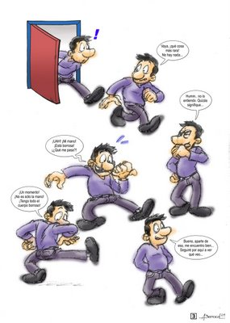

Literalmente (xaracter) significa sello, distintivo o impresión. En teología es el signo misterioso que queda grabado en el alma al recibir los sacramentos del Bautismo, de la Confirmación y del Orden sacerdotal. En psicología es el modo de ser y de reaccionar de cada persona ante el mundo exterior y ante los demás. Es concepto manejado con profusión por la psicología diferencial y especial.
Se emplea este término asociado al de "temperamento" y al de "personalidad". El término "temperamento" alude más a los rasgos fisiológicos (nerviosos, endocrinos) que condicionan la estructura somática de la personalidad. El término "carácter" se reserva más para las acciones y reacciones, es decir para el comportamiento. "Personalidad" implica la síntesis globalizada entre los dos: entre el ser y el actuar, entre el temperamento y el carácter. Con todo, las terminologías varían en cada autor o en cada escuela psicológica.
El educador necesita conocer el modo de ser de sus educandos, pues el trato personal con ellas está muy condicionado por el acierto en el trato, y no es posible lograrlo sin el conocimiento suficiente de cada persona y sin el ajuste oportuno al carácter.

En Fisiología se define como el conjunto de rasgos somáticos o constitutivos, que definen la originalidad de un ser humano. Se reserva el término de carácter para el modo de reaccionar en función del modo de ser. Y el concepto de personalidad alude al modo psicológico de ser, que origina el modo de reaccionar o carácter. Sin llegar a defender un fisiologismo determinista, sí es conveniente en psicología, incluidos los aspectos morales y espirituales, el entender que las estructuras temperamentales (nerviosas, motrices, endocrinas, genéticas) condicionan, o al menos influyen, en multitud de rasgos relacionados con el espíritu. El temperamento emotivo o frío, activo o pasivo, introvertido o extrovertido, pacifico o agresivo, origina muchos de los estilos del pensar, sentir y querer de la persona concreta.

Cada hombre, y el alumno es un hombre, lleva en su entraña una fuerza diferencial.

Cada uno es diferente y exige un trato distinto al educador.

La caracterología es la ciencia o rama psicológica que estudia los modos generales del comportamiento, de los caracteres, en razón de las causas temperamentales que suscitan y condicionan ese actuar.
Esas líneas o propensiones ya fueron estudiadas en la antigüedad, por ejemplo por Hipócrates(460-377), por Galeno (130-200 d C) y por Teofrasto, que el 319 a. de Cristo ya escribía un libro sobre "Los caracteres"
Pero el interés científico por ese estudio diferencial se despierta con la ciencia moderna. En el Renacimiento, Juan Huarte de San Juan (1530-1591) hizo interesantes planteamientos en "Examen de ingenios" y en 1688 La Bruyère publicó otro estudio con el mismo título de "Los caracteres".
Las tipologías se han multiplicado desde entonces. En los ambientes pedagógicos recientes se han divulgado tres más importantes y ordenadas:
Las escuela alemana inspirada por Ernesto Kretschemer habla de dos modos temperamentales: esquizotímicos y ciclotímicos; y de tres formas caracteriales: pícnicos, atléticos y leptosómicos.
La escuela americana de Sheldon habla de ectomórficos (o cerebrotónicos) mesomórficos (o somatotónicos) y endomórficos (o viscerotónicos)



Actitud o acción de adaptar al propio yo cualquiera de las actividades o responsabilidades en que nos vemos envueltos, de modo que se procede como persona libre y no como autómata. Lo contrario de personalización es el automatismo irreflexivo, la disciplina borreguil y la actividad pragmática. En educación el estilo personalista es decisivo a todas las edades, pues sólo en libertad se forma la persona inteligente. Despersonalizar y automatizar los aprendizajes puede producir buenas habilidades y amplias dosis de erudición, pero no educación.

Pero desde mediados del siglo XX los movimientos personalizadores en educación han sido muy fuertes y variados, coincidiendo todos en que la personalidad es, o debe ser, el centro de toda educación. La Pedagogía personalizada o personalista, se identificó con una metodología de flexible disposición del alumno para ser protagonista y no consumidor de sus propias actuaciones. Esa línea se despertó desde mediados del siglo XX con actitudes personalizadoras en todos los campos didácticos.

Una pregunta siempre nuevo, pero siempre antigua
¿Cómo es este hombre, este niño o esta niña
rara poder tratarle de manera personal?

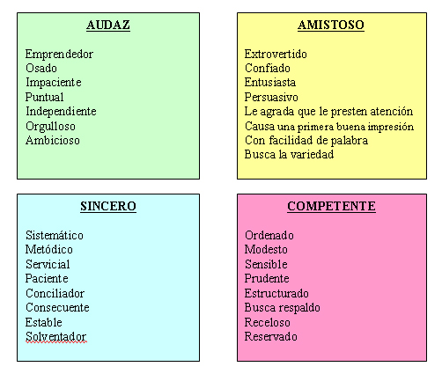

El trato diferencial personalista tuvo un intensa dimensión psicológica representada por psicólogos como Gordon Allport (1897-1967) con su libro "La Personalidad: su configuración y desarrollo" y también "La naturaleza de los valores. Y también por el psiquiatra Karl Rogers (1902-1980) con estudios al estilo de “Psicoterapia centrada en el cliente” o en su libro "Cómo llegar a ser persona".

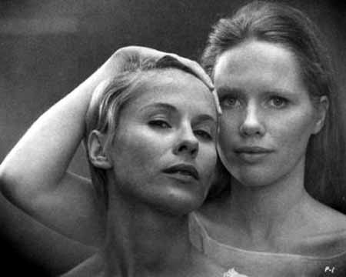

Para una buena educación es necesario conocer y adaptarse a la personalidad de cada escolar o de cada sujeto. La caracterología es la parte de la Psicología que estudia los modos generales del comportamiento, de los caracteres, en razón de las causas temperamentales que suscitan y condicionan ese actuar.

Esas líneas o propensiones ya fueron estudiadas en la antigüedad, por ejemplo por Hipócrates(460-377), por Galeno (130-200 d C) y por Teofrasto, que el 319 a. de Cristo ya escribía un libro sobre "Los caracteres"

Pero el interés científico por ese estudio diferencial se despierta con la ciencia moderna. En el Renacimiento, Juan Huarte de San Juan (1530-1591) hizo interesantes planteamientos en "Examen de ingenios" y en 1688 La Bruyère publicó otro estudio con el mismo título de "Los caracteres".
Las tipologías se han multiplicado desde entonces. En los ambientes pedagógicos recientes se han divulgado tres más importantes y ordenadas:



La más divulgada escuela de Groninga debida a Wiersma, Heymans y sobre todo a Le Senne, distribuye a los tipos en ocho formas según la combinación de tres rasgos básicos: Emotividad (E) Activida (A) y Resonancia (R) de los hechos en la conciencia psicológoca, de forma Primaria (P) o Secundaria (S).

Los ocho tipos ofrecen rasgos diferentes y el trato reclama actitudes educativas distintas:
EAS apasionados, responsables.
EAP coléricos, emprendedores.
EnAS sentimentales, emotivos.
EnAP nerviosos, tiernos, afectivos.
nEAS secos, fríos, legales.
nEnAP sanguíneas, suaves, frágiles.
nEnAS apáticos, pasivos, indiferentes.
nEnAP amorfos, informes, débiles.

El educador de la fe y de las virtudes cristianas debe convertir la caracterología en un instrumento de apoyo a su labor educadora no en recurso para satisfacer ningún género de curiosidad estéril.

Es interesante en educación estudiar el temperamento /aspecto más orgánico) y el carácter (aspecto más psicodinámico) de cada escolar. No se le puede tratar de forma adecuada sin conocer su modo de ser y de reaccionar. Si se le conoce se valoran mejor sus acciones y sus intenciones.

Las personas son siempre diferentes. Deben ser tratadas de forma adecuada. En la pedagogía actual se tiende, por respeto a la dignidad de los alumnos, a evitar la organización basada en la uniformidad y promover formas organizativas y psicológicas para una atención diversificada en todos los terrenos.

Una inquietud de todo profesor responsable
¿Cómo acertaré para tratar mejor a este alumno diferente?

Representa un valor de adaptación y con frecuencia un mito inalcanzable por cuanto el grupo, la ley y la ciencia son valores directivos de la actividad académica y la formación para acomodarse a la sociedad es también un objetivo pedagógico que se debilita cuando no se enseña a la persona a vencerse para acomodarse, a disciplinarse para integrarse con los demás, a ajustarse a la norma para fortalecer la voluntad.
Por supuesto, las atenciones y apoyos adecuados en los aspectos diferenciales llegan preferentemente a los aspectos éticos y espirituales, en medio de los cuales se mueven los rasgos personales. Pero también en la educación de la inteligencia y de la conciencia la norma responde a exigencias de unidad más que de uniformidad y hay que llegar a que la persona sea consciente de que necesita convivir.

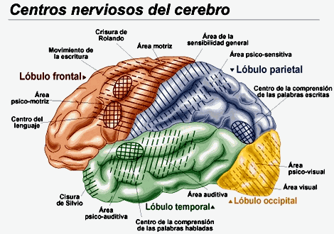

Un torrente de interrogantes acechan a todo educador que reflexiona
sobre la diferencia de los escolares

¿Por qué es así y cómo ha llegado a serlo?
¿Desde cuando sus cambios perturban su conducta, su corazón
o su escala de valores?
¿En qué medida puedo y debo influir yo en su vida?
¿Cómo puedo actuar en algo más que en sus aprendizajes?

¿Puedo influir en la mejora de sus caminos?



Como tratar a cada alumno para hacerle feliz
LA FAMILIA ANTE EL PROCESO EDUCATIVO
PROFESORA: Dra. MARCELA ARIZA DE SERRANO
http://sabanet.unisabana.edu.co/postgrados/desarrollo_personalf/semestreI/familiaprocesoed

Cada alumnos es diferente

Cada alumnos debe ser tratado de forma diferente, adecuada, objetiva, siempre con afecto, pero tiendo en cuenta de que los alumnos no son números de una lista o piezas iguales en un engranaje

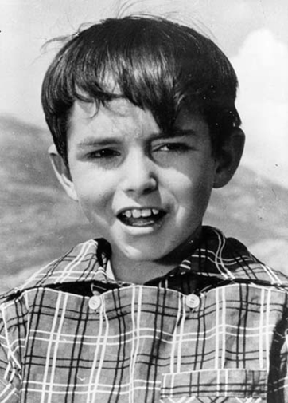

APASIONADO (E-A-S)
Ambicioso y activo. Las dificultades le animan, es tenaz, perseverante y decidido. Experimenta sentimientos duraderos y prolongada repercusión interior. Amante de la vida social, tiene un profundo sentido de la grandeza y es organizador por naturaleza.
Rasgos difíciles: Le cuesta trabajar en equipo, puede ser orgulloso y tiende a ser excesivamente independiente.
Trato:Necesita comprensión y un trato que no hiera su voluntad de independencia: hay que ganar de confianza, lo que de ningún modo se conseguirá si se le responde y agobia sistemáticamente.

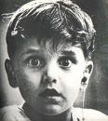

COLÉRICO (E-A-P)
Es emotivo y activo. Vive en el presente, por lo que es poco constante en sus ideas, afectos y proyectos. Extrovertido, generoso, y lleno de vitalidad, mantiene una actividad intensa y febril, pero múltiple sin profundidad y sin orden.
Rasgos Difíciles: Improvisa, empieza, se cansa y deja iniciado contentándose con resultados inmediatos.
Trato. Necesita que alguien se le enfrente, pero sin rudeza, porque se cree muy seguro de sus juicios. Lo mejor es proponerle metas concretas y próximas que le atraigan.


SENTIMENTAL (E-nA-S)
De naturaleza muy sensible y vulnerable, ama la soledad y la introspección. Sus juicios y su actividad mental están teñidos de sentimientos. Es delicado, constante y fiel en sus afectos, además es honrado y veraz. Posee un vivo sentido de lo bello y de la naturaleza.
Rasgos difíciles: Es escrupuloso, poco comunicativo, melancólico y a menudo descontento de sí mismo. Busca una vida reposada y regular, tiende a ser egoísta y evita cualquier control ajeno.
Trato: Necesita un ambiente indulgente, en el que se le felicite por sus éxitos y que sus fracasos no sean objeto de burla.


NERVIOSO (E-nA-P)
Vive a merced de sus emociones, numerosas y variables. Inconstante en su conducta, le gusta asombrar y llamar la atención, recurriendo a veces a las extravagancias y a la vanidad. Siente la necesidad de vivir intensa y entusiasmadamente. Es generoso, alegre, optimista y afable.
Rasgos difíciles: Precipitado, superficial, desordenado, trabaja sólo en lo que le gusta, es algo egocéntrico y poco dócil.
Trato: Conviene proponerle metas sucesivas y relacionadas entre sí, en las que tenga la sensación de desenvolverse con libertad e independencia. Es importante sacar partido de sus aficiones. Para que su emotividad pueda volcarse en ellas.

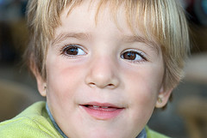

FLEMÁTICO (nE-A-S)
Es una persona de hábitos, respetuoso con sus principios, puntual, objetivo y digno de crédito. En él prevalece el sentido del deber y el respeto a los demás. No improvisa, actúa con convicción y tenacidad, y sin altibajos afectivos.
Rasgos difíciles: Parece impasible y poco expansivo, aunque eso no significa que no tenga sentimientos, simplemente le es difícil exteriorizarlos.
Trato: Hay que intentar que sea más comprensivo que los demás y que cultive valores solidarios.

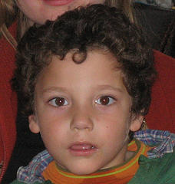

SANGUÍNEO (nE-A-P)
Extrovertido y optimista, le gusta la vida social, en la que se muestra cortés e ingenioso; sabe manejar a las personas con habilidad y diplomacia. Tolerante y liberal, sabe luchar por el éxito y es perseverante y tenaz. Ama la vida y está en estrecho contacto con la realidad.
Rasgos difíciles: Es muy elemental, a veces egoísta y materialista. Los sentidos le dominan con facilidad, lo que puede dar lugar a fricciones.
Trato: Es necesario ante todo, convencerle de qué es lo mejor que puede hacer. Una vez lograda la meta, volcará su vitalidad en ella.


APÁTICO (nE-nA-S)
Hermético, poco comunicativo. Es ecuánime, sincero y honesto, leal y digno de confianza, Disciplinado.
Rasgos difíciles: Es poco flexible, le cuesta trabajo adaptarse a las circunstancias y se deja invadir por el pesimismo y la tristeza.
Trato. Necesita vencer la inercia, actividad, amistad, salir de sí, sociabilidad.

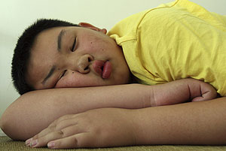
AMORFO (nE-Na-P)
Optimista, bondadoso, imperturbable, sociable. Pasivo, resignado, indiferente.
Rasgos difíciles: Inactivo, pereza, incumplidor, impuntual, desordenado, sin iniciativa.
Tato: Es necesario proponer actividad inmediata y concreta, deporte, puntualidad, evitar rutina, exigencia.

